Ortsgemeinde Stadt Kirn

Aufhebung des Bebauungsplanes für das Teilgebiet “Der Gem. Kallenfels“ vom 18.05.1954 und der Bebauungsplan dazu für das Teilgebiet „zwischen Friedhof und Landstr. I.O. Nr. 91 in der Gem. Kallenfels“

B E G R Ü N D U N G

TEIL A

- ALLGEMEINES

  - Beschlussfassung
Der Rat der Stadt Kirn hat in seiner Sitzung am 20.04.2023 beschlossen, den Bebauungsplan für das Teilgebiet “Der Gem. Kallenfels“ vom 18.05.1954 und der Bebauungsplan dazu für das Teilgebiet „zwischen Friedhof und Landstr. I.O. Nr. 91 in der Gem. Kallenfels“, ersatzlos aufzuheben.

  - Planungsanlass/ -ziel
Der rechtsverbindliche Bebauungsplan wurde durch die Stadt Kirn im Jahr 1954 in Kraft gesetzt, jedoch nicht ausgefertigt.
Im Geltungsbereich des Bebauungsplanes gibt es noch Baulücken. Es liegen drei Bauanträge vor. Nach der jetzigen Rechtslage des vorhandenen Bebauungsplanes, stehen die Bauanträge aber entgegen. Nach einer Aufhebung des Bebauungsplanes ist die bauplanungsrechtliche Zulässigkeit von Vorhaben nach § 34 Baugesetzbuch zu beurteilen.
Es zeigt sich verstärkt, dass ein modernes Bauen gefragt ist und die im jetzigen Bebauungsplan getroffenen Regelungen keine weiteren Gestaltungsmöglichkeiten, auch aus energetischen Gesichtspunkten, zulassen (z.B. Dachform, Dachneigung, Firstrichtung).
Auch gibt es weitere Entwicklungsmöglichkeiten für die bereits bestehende Bebauung.

  - Geltungsbereich
Der Geltungsbereich der Bebauungsplanaufhebung umfasst folgende Grundstücke:

Gemarkung Kallenfels, Flur 1

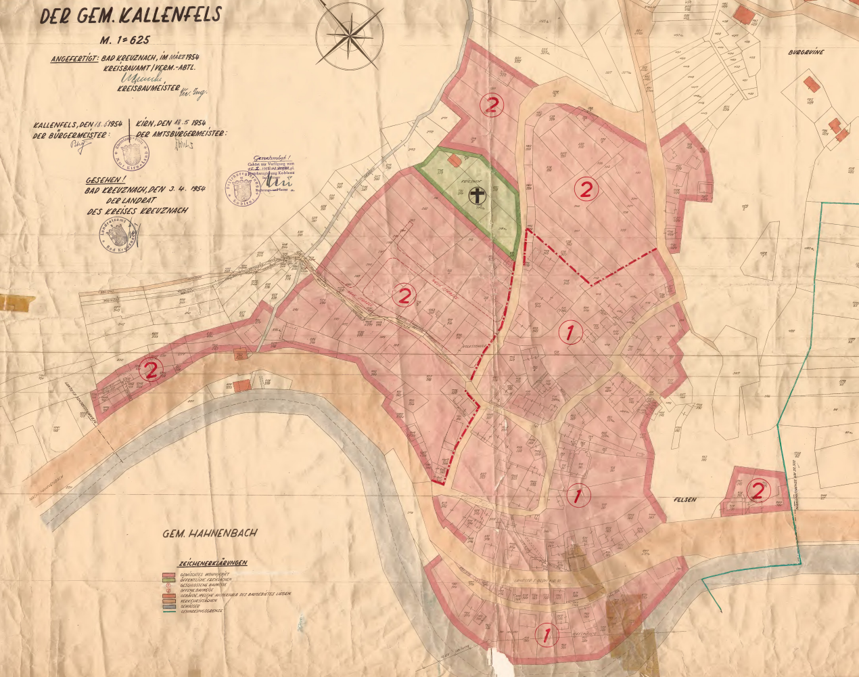

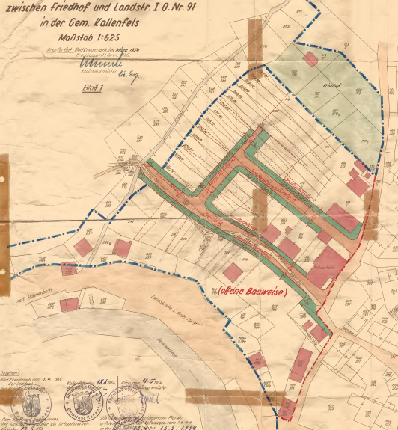

  - Lage des Plangebietes, städtebauliche Situation
Die Stadt Kirn ist Teil der neuen Verbandsgemeindeverwaltung Kirner Land (mit Sitz in Kirn) und ist im Mittelbereich Kirn/Meisenheim/Bad Sobernheim.

Die wichtigsten Anbindungen an das überörtliche Verkehrsnetz bestehen an die B 41 in Richtung Westen nach Idar-Oberstein bzw. in Richtung Osten nach Bad Kreuznach mit Anschluss an die BAB 61 und über B 421 in Richtung Norden nach Kirchberg mit Anschluss an die B 50 in Richtung Westen zum Flughafen Frankfurt/Hahn.
Das Plangebiet liegt im nord-östlichen Bereich der Ortslage.

  - Dokumentation des Verfahrens

20.04.2023 Aufhebungsbeschluss

05.05.2023 Bekanntmachung des Aufhebungsbeschlusses im MitteilungsblattNr. 18/2023 der Verbandsgemeinde Kirner-Land
20.04.2023 Beschluss zur Offenlage

15.05-30.06.2023 Öffentlichkeitsbeteiligung

Beschluss über die eingegangenen Anregungen und Stellungnahmen der Offenlage

Satzungsbeschluss

Bekanntmachung der Satzung - Inkrafttreten

- Planerische Vorgaben

  - Überörtliche Planung
Der Bebauungsplan ist aus dem Flächennutzungsplan entwickelt. Er entspricht den Darstellungen des Flächennutzungsplanes der Stadt Kirn, der Wohnbauflächen ausweist.

  - BELANGE DES NATURSCHUTZES UND DER LANDESPFLEGE
Durch die Aufhebung des Bebauungsplanes werden Belange des Naturschutzes und der Landespflege nicht berührt, die Eingriffe in Natur und Landschaft wurden im Rahmen der Bebauungsplanverfahren nach den zum jeweiligen Zeitpunkt geltenden Vorschriften bilanziert und ausgeglichen.
Die nach bauplanungsrechtlicher Zulässigkeit von Vorhaben nach Aufhebung des Bebauungsplanes richtet sich nach § 34 BauGB und orientiert sich demnach dem Grunde nach an dem, was bisher bauplanungsrechtlich durch den Bebauungsplan normiert ist.

Schutzgebiete
- Das Plangebiet liegt innerhalb des Naturparks Soonwald-Nahe.
- Innerhalb des Plangebietes sind keine unter dem Pauschalschutz des § 30 BNatSchG stehende Flächen vorhanden.

  - VER- UND ENTSORGUNG
Die Ver- und Entsorgung des Plangebietes ist gewährleistet.

2.4 VERKEHRLICHE ERSCHLIEßUNG
Das Plangebiet wird durch die bereits hergestellten Erschließungsstraßen erschlossen

- PLANINHALTE; BEGRÜNDUNG DER FESTSETZUNG
Das Verfahren beinhaltet die Aufhebung des rechtsverbindlichen Bebauungsplanes mit den dazu ergangenen Änderungen. Textliche Festsetzungen entfallen hiermit.

Teil B – Umweltbericht –

Der Umweltbericht nach § 2 Abs. 4 BauGB beschreibt und bewertet im Regelverfahren zur Aufstellung von Bauleitplänen das Ergebnis der Umweltprüfung bezüglich der Umweltbelange.
Das Baugesetzbuch hat in verschiedenen Bestimmungen die Verpflichtung der Gemeinden zur Umweltprüfung inhaltlich eingegrenzt. Eine Beschränkung der Pflicht zur Umweltprüfung ergibt sich bereits daraus, dass nur Umweltauswirkungen geprüft werden müssen, die die genannten Umweltgüter erheblich beeinträchtigen. Dies bedeutet, dass ein Umweltbelang mindestens quantitativ und zeitlich gewichtig sowie nachhaltig i.S. von dauerhaft beeinträchtigt werden müssen. ¹⁾ Für die Umweltbelange von Natur und Landschaft dürfte als Faustregel gelten, dass eine Umweltprüfung durchzuführen ist, wenn wegen eines erheblichen Eingriffs in Natur und Landschaft die städtebauliche Eingriffsregelung nach § 1a Abs. 3 BauGB anzuwenden ist. ²⁾

Die Gemeinden haben sich weiterhin bei der Festlegung des Umfangs- und Detaillierungsgrades der Umweltprüfung gem. § 2 Abs. 4 Satz 3 BauGB am Inhalt und Detaillierungsgrad des Bauleitplans zu orientieren. So ergeben sich je nach Eigenart des Plangebietes sowie der angestrebten Nutzung unterschiedliche Betroffenheiten der Umweltbelange.

Die zu erwartenden Umweltauswirkungen bei Aufhebung des Bebauungsplanes werden nachfolgend tabellarisch zusammengestellt und hinsichtlich ihrer Erheblichkeit beurteilt.
(= Ergebnis des Scopingverfahrens und des Fachbeitrages Naturschutz).

SCHUTZGUT | NEGATIVE UMWELTAUSWIRKUNGEN | ERHEBLICHKEIT
Mensch | keine | -
Pflanzen und Tieren | keine | -
Boden | keine | -
Wasser | keine | -
Luft und Klima | keine | -
Landschaft | keine | -
Kultur- und Sachgüter | keine | -
Wechselwirkungen | keine | -

sehr erheblich/ erheblich/ gering erheblich/ - nicht betroffen

Die Tabelle zeigt im Ergebnis, dass sich die Aufhebung des Bebauungsplanes und der Bebauungsplanänderungen nicht negativ auf die Schutzgüter i.S. von Erheblichkeit und Nachhaltigkeit auswirkt.

Weitere Ausführungen sind daher nicht erforderlich.

Zu erwartende Eingriffe in Natur und Landschaft durch die Bebauung des Planbereiches wurden im Zuge der Aufstellungsverfahren des Bebauungsplanes und der dazu ergangenen Änderungen bereits bewertet und kompensiert. Darüber hinaus werden keine weiteren Flächen einer Bebauung zugeführt.

Stadt Kirn

Kirn ______________ 2023

______________________________ (DS)
Frank Ensminger, Stadtbürgermeister

